Министерство образования Республики Беларусь

Учреждение образования

«Брестский государственный технический университет»

Кафедра ИИТ

Лабораторная работа №2

за 1 семестр

По дисциплине: «СПП»

Выполнил:

Студент 3 курса

Группы ПО-5

Лозейко П. А.

Проверил:

Крощенко А. А.

2021

Вариант 9

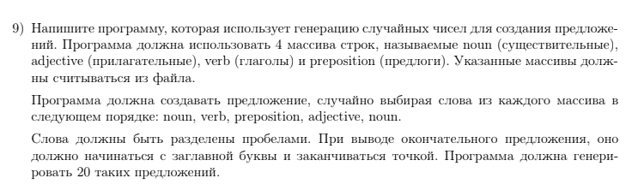

**Код программы:**

using System;

using System.IO;

namespace lab2_SPP

{

class Program

{

static int rand(int min, int max)

{

Random rand = new Random();

int res = rand.Next(min, max);

return res;

}

static void Main(string[] args)

{

string path1 = "noun.txt";

string path2 = "adjective.txt";

string path3 = "preposition.txt";

string path4 = "verb.txt";

char[] separators = new char[] { ' ', '.', ',', '!', '?', '-', '(', ')', '\n', '\t', '\"', ';', ':', '\r' };

FileStream fstream = File.OpenRead(path1);//считываем из 1-го файла

byte[] array = new byte[fstream.Length];

fstream.Read(array, 0, array.Length);

string FileText = System.Text.Encoding.Default.GetString(array);

string[] noun = FileText.Split(separators, StringSplitOptions.RemoveEmptyEntries);

fstream = File.OpenRead(path2);//считываем из 2-го файла

array = new byte[fstream.Length];

fstream.Read(array, 0, array.Length);

FileText = System.Text.Encoding.Default.GetString(array);

string[] adjective = FileText.Split(separators, StringSplitOptions.RemoveEmptyEntries);

fstream = File.OpenRead(path3);//считываем из 3-го файла

array = new byte[fstream.Length];

fstream.Read(array, 0, array.Length);

FileText = System.Text.Encoding.Default.GetString(array);

string[] preposition = FileText.Split(separators, StringSplitOptions.RemoveEmptyEntries);

fstream = File.OpenRead(path4);//считываем из 4-го файла

array = new byte[fstream.Length];

fstream.Read(array, 0, array.Length);

FileText = System.Text.Encoding.Default.GetString(array);

string[] verb = FileText.Split(separators, StringSplitOptions.RemoveEmptyEntries);

int random;

string result="";

for (int i = 0; i < 20; i++)

{

random = rand(0, noun.Length);

result += noun[random] + " ";

random = rand(0, verb.Length);

result += verb[random] + " ";

random = rand(0, preposition.Length);

result += preposition[random] + " ";

random = rand(0, adjective.Length);

result += adjective[random] + ".";

result = result.Substring(0, 1).ToUpper() + result.Substring(1);

Console.WriteLine(result);

result = "";

}

}

}

}

**Результат работы программы:**

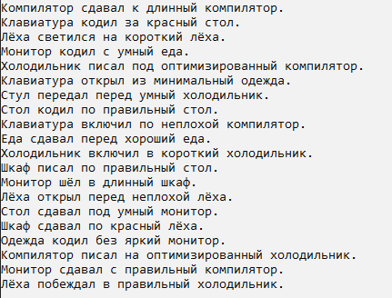

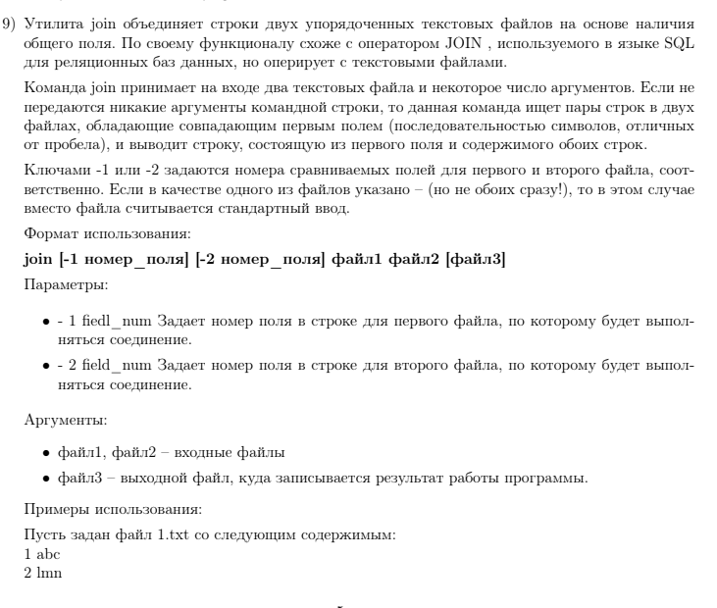

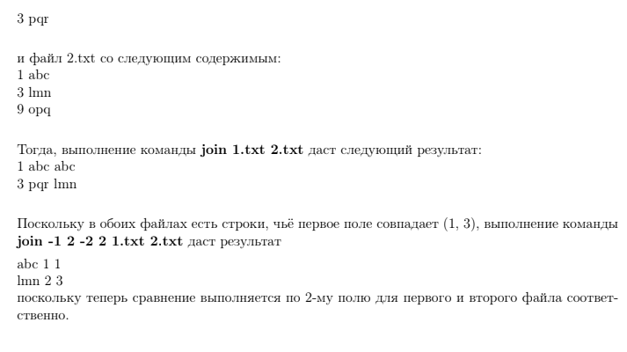

**Код программы:**

using System;

using System.IO;

using System.Diagnostics;

using System.Linq;

namespace lab2_task2

{

class lab2_task2

{

static string Result(string[] str1, string[] str2, int first, int second, int numlex)

{

string Res = "";

int k = 0;

int n = 1;

int nn = 0;

first--;

second--;

for (int i = first; i < str1.Length; i += numlex)

{

for (int j = second; j < str2.Length; j += numlex)

{

if (str1[i] == str2[j])

{

Res += str1[i] + ' ';

for (; k < numlex * n; k++)

{

if (k != first + numlex*nn)

{

Res += str1[k] + ' ';

}

if (k != second + numlex*nn)

{

Res += str2[k] + ' ';

}

}

Res += "\n";

}

n++;

nn++;

}

n = 1;

nn = 0;

}

return Res;

}

static string ReadFile(string path)

{

// чтение из файла

FileStream fstream = File.OpenRead(path);

// преобразуем строку в байты

byte[] ArrFile = new byte[fstream.Length];

// считываем данные

fstream.Read(ArrFile, 0, ArrFile.Length);

// декодируем байты в строку

string fileText = System.Text.Encoding.Default.GetString(ArrFile);

return fileText;

}

static void Main(string[] args)

{

string path1, path2; // Пути к файлам

string strRes; // Результат выполнения программы

string writePath; // Путь к файлу для записи

string file1Text, file2Text; // Декодированная строка байтов

string firstLine; // Первая строка из файла, нужна чтобы посчитать кол-во лексем

string str = ""; // Строка с командой

for (int j = 0; j < args.Length; j++)

{

str += args[j];

}

char[] separators = new char[] { ' ', '\r', '\n' }; // Разделители

string[] strFile1, strFile2; // Массив лексем строки

string[] subs = str.Split(separators, StringSplitOptions.RemoveEmptyEntries);

string[] tempStr; // Массив строк для подсчёта кол-ва лексем в строке

int firstLexeme, secondLexeme; // По какой лексеме сравнивать

int numLex; // Кол-во лексем в строке

if (subs.Length == 3 || subs.Length == 4)

{

if (subs[0] != "join")

{

Console.WriteLine("Ошибка!");

Process.GetCurrentProcess().Kill();

}

if (subs[1] == "-" && subs[2] == "-")

{

Console.WriteLine("Ошибка!");

Process.GetCurrentProcess().Kill();

}

if (subs[1] == "-")

{

string[] strText2 = new string[3];

string temp2 = "";

for (int i = 0; i < 3; i++)

{

temp2 += Console.ReadLine() + " ";

}

string[] str2Text = temp2.Split(separators, StringSplitOptions.RemoveEmptyEntries);

path2 = $@"D:\repos\spp\lab2_task2\{subs[2]}";

firstLine = File.ReadLines(path2).Skip(0).First();

tempStr = firstLine.Split(separators, StringSplitOptions.RemoveEmptyEntries);

numLex = tempStr.Length;

if (!File.Exists(path2))

{

Console.WriteLine("Ошибка!");

Process.GetCurrentProcess().Kill();

}

file2Text = ReadFile(path2);

strFile2 = file2Text.Split(separators, StringSplitOptions.RemoveEmptyEntries);

strRes = Result(str2Text, strFile2, 1, 1, numLex);

if (subs.Length == 4)

{

writePath = $@"D:\repos\spp\lab2_task2\{subs[3]}";

try

{

using StreamWriter swrite = new StreamWriter(writePath, false, System.Text.Encoding.Default);

swrite.WriteLine(strRes);

}

catch (Exception e)

{

Console.WriteLine(e.Message);

}

}

else

{

Console.WriteLine(strRes);

}

}

else if (subs[2] == "-")

{

string temp1 = "";

for (int i = 0; i < 3; i++)

{

temp1 += Console.ReadLine() + " ";

}

string[] str1Text = temp1.Split(separators, StringSplitOptions.RemoveEmptyEntries);

path1 = $@"D:\repos\spp\lab2_task2\{subs[1]}";

firstLine = File.ReadLines(path1).Skip(0).First();

tempStr = firstLine.Split(separators, StringSplitOptions.RemoveEmptyEntries);

numLex = tempStr.Length;

if (!File.Exists(path1))

{

Console.WriteLine("Ошибка!");

Process.GetCurrentProcess().Kill();

}

file1Text = ReadFile(path1);

strFile1 = file1Text.Split(separators, StringSplitOptions.RemoveEmptyEntries);

strRes = Result(strFile1, str1Text, 1, 1, numLex);

if (subs.Length == 4)

{

writePath = $@"D:\repos\spp\lab2_task2\{subs[3]}";

try

{

using StreamWriter swrite = new StreamWriter(writePath, false, System.Text.Encoding.Default);

swrite.WriteLine(strRes);

}

catch (Exception e)

{

Console.WriteLine(e.Message);

}

}

else

{

Console.WriteLine(strRes);

}

}

else

{

path1 = $@"D:\repos\spp\lab2_task2\{subs[1]}";

path2 = $@"D:\repos\spp\lab2_task2\{subs[2]}";

if (!File.Exists(path1) || !File.Exists(path2))

{

Console.WriteLine("Ошибка!");

Process.GetCurrentProcess().Kill();

}

firstLine = File.ReadLines(path1).Skip(0).First();

tempStr = firstLine.Split(separators, StringSplitOptions.RemoveEmptyEntries);

numLex = tempStr.Length;

file1Text = ReadFile(path1);

file2Text = ReadFile(path2);

strFile1 = file1Text.Split(separators, StringSplitOptions.RemoveEmptyEntries);

strFile2 = file2Text.Split(separators, StringSplitOptions.RemoveEmptyEntries);

strRes = Result(strFile1, strFile2, 1, 1, numLex);

if (subs.Length == 4)

{

writePath = $@"D:\repos\spp\lab2_task2\{subs[3]}";

try

{

using StreamWriter swrite = new StreamWriter(writePath, false, System.Text.Encoding.Default);

swrite.WriteLine(strRes);

}

catch (Exception e)

{

Console.WriteLine(e.Message);

}

}

else

{

Console.WriteLine(strRes);

}

}

}

else if (subs.Length == 7 || subs.Length == 8)

{

if (subs[0] != "join")

{

Console.WriteLine("Ошибка!");

Process.GetCurrentProcess().Kill();

}

if (subs[1] != "-1" || subs[3] != "-2")

{

Console.WriteLine("Ошибка!");

Process.GetCurrentProcess().Kill();

}

if(!int.TryParse(subs[2], out firstLexeme))

{

Console.WriteLine("Ошибка!");

Process.GetCurrentProcess().Kill();

}

if (!int.TryParse(subs[4], out secondLexeme))

{

Console.WriteLine("Ошибка!");

Process.GetCurrentProcess().Kill();

}

if (subs[5] == "-" && subs[6] == "-")

{

Console.WriteLine("Ошибка!");

Process.GetCurrentProcess().Kill();

}

if (subs[5] == "-")

{

string[] strText2 = new string[3];

string temp2 = "";

for (int i = 0; i < 3; i++)

{

temp2 += Console.ReadLine() + " ";

}

string[] str2Text = temp2.Split(separators, StringSplitOptions.RemoveEmptyEntries);

path2 = $@"D:\repos\spp\lab2_task2\{subs[6]}";

if (!File.Exists(path2))

{

Console.WriteLine("Ошибка!");

Process.GetCurrentProcess().Kill();

}

firstLine = File.ReadLines(path2).Skip(0).First();

tempStr = firstLine.Split(separators, StringSplitOptions.RemoveEmptyEntries);

numLex = tempStr.Length;

file2Text = ReadFile(path2);

strFile2 = file2Text.Split(separators, StringSplitOptions.RemoveEmptyEntries);

strRes = Result(str2Text, strFile2, firstLexeme, secondLexeme, numLex);

if (subs.Length == 8)

{

writePath = $@"D:\repos\spp\lab2_task2\{subs[7]}";

try

{

using StreamWriter swrite = new StreamWriter(writePath, false, System.Text.Encoding.Default);

swrite.WriteLine(strRes);

}

catch (Exception e)

{

Console.WriteLine(e.Message);

}

}

else

{

Console.WriteLine(strRes);

}

}

else if (subs[6] == "-")

{

string temp1 = "";

for (int i = 0; i < 3; i++)

{

temp1 += Console.ReadLine() + " ";

}

string[] str1Text = temp1.Split(separators, StringSplitOptions.RemoveEmptyEntries);

path1 = $@"D:\repos\spp\lab2_task2\{subs[5]}";

if (!File.Exists(path1))

{

Console.WriteLine("Ошибка!");

Process.GetCurrentProcess().Kill();

}

firstLine = File.ReadLines(path1).Skip(0).First();

tempStr = firstLine.Split(separators, StringSplitOptions.RemoveEmptyEntries);

numLex = tempStr.Length;

file1Text = ReadFile(path1);

strFile1 = file1Text.Split(separators, StringSplitOptions.RemoveEmptyEntries);

strRes = Result(strFile1, str1Text, firstLexeme, secondLexeme, numLex);

if (subs.Length == 8)

{

writePath = $@"D:\repos\spp\lab2_task2\{subs[7]}";

try

{

using StreamWriter swrite = new StreamWriter(writePath, false, System.Text.Encoding.Default);

swrite.WriteLine(strRes);

}

catch (Exception e)

{

Console.WriteLine(e.Message);

}

}

else

{

Console.WriteLine(strRes);

}

}

else

{

path1 = $@"D:\repos\spp\lab2_task2\{subs[5]}";

path2 = $@"D:\repos\spp\lab2_task2\{subs[6]}";

if (!File.Exists(path1) || !File.Exists(path2))

{

Console.WriteLine("Ошибка!");

Process.GetCurrentProcess().Kill();

}

firstLine = File.ReadLines(path1).Skip(0).First();

tempStr = firstLine.Split(separators, StringSplitOptions.RemoveEmptyEntries);

numLex = tempStr.Length;

file1Text = ReadFile(path1);

file2Text = ReadFile(path2);

strFile1 = file1Text.Split(separators, StringSplitOptions.RemoveEmptyEntries);

strFile2 = file2Text.Split(separators, StringSplitOptions.RemoveEmptyEntries);

strRes = Result(strFile1, strFile2, firstLexeme, secondLexeme, numLex);

if (subs.Length == 8)

{

writePath = $@"D:\repos\spp\lab2_task2\{subs[7]}";

try

{

using StreamWriter swrite = new StreamWriter(writePath, false, System.Text.Encoding.Default);

swrite.WriteLine(strRes);

}

catch (Exception e)

{

Console.WriteLine(e.Message);

}

}

else

{

Console.WriteLine(strRes);

}

}

}

else

{

Console.WriteLine("Ошибка!");

Process.GetCurrentProcess().Kill();

}

}

}

}

**Результат:**

